CAP
C.C.F. | Académie de Bordeaux

Discipline : | Mathématiques | Durée : | 30 | min
Section : | secteur 7
 La clarté des raisonnements et la qualité de rédaction interviendront dans l'appréciation des copies.
 Calculatrice électronique autorisée : oui
 Formulaire officiel de mathématiques à disposition.

Établissement :  Ville : | Date : | Note : | . . . / 10
NOM – Prénom du candidat : ………………………………………. |  | Note : | . . . / 10
Professeur responsable : |  | Note : | . . . / 10

CCF 1.

ORGANISATION D’UNE COURSE D’ORIENTATION

Deux élèves d’une classe de CAP organisent une course d’orientation pour
les élèves du lycée.
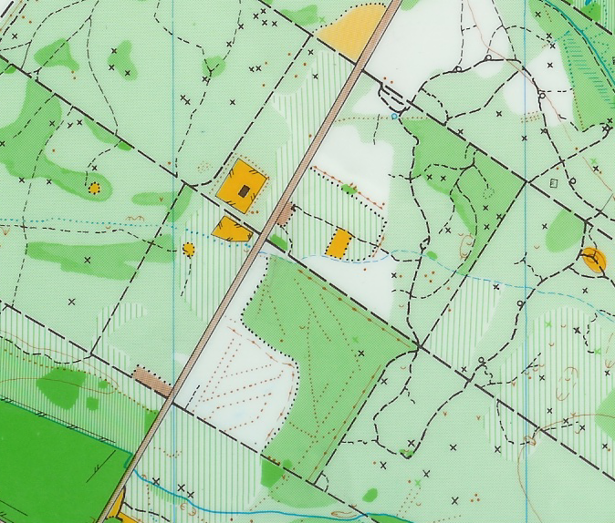
La course d’orientation est une course individuelle contre la montre, il s’agit de parcourir un circuit matérialisé par des balises que le participant doit découvrir à l’aide d’une carte et éventuellement d’une boussole.
1GG
2
3
4
5

PARTIE 1 CALCUL DES DEPENSES (2 points)
Ils décident, pour faciliter l’organisation de limiter les inscriptions à 50 participants.
Ils doivent fournir à chaque participant une carte en couleur.
Une photocopie couleur coûte 0,58 € hors taxe.
- Calculer le coût hors taxe des 50 photocopies couleurs nécessaires.
…………………………………………………………………………………………………………………………………………………………………………………………………...
- Calculer le prix de vente toutes taxes comprises des photocopies sachant que le taux de T.V.A. appliqué est de 19,6%.Arrondir le résultat à 0,01.
………………………………………………………………………………………………………………………………………………………………………………………………………………………………………………………………………………………………………

PARTIE 2 LONGUEUR DU PARCOURS (1,5 point)
La carte est fournie ci-contre..
Les concurrents doivent aller des numéros 1 à 5
dans l’ordre.
L’échelle de la carte est 1/20 000.
Cela signifie que 1 cm mesuré sur la carte représente
20 000 cm sur le terrain.

Les distances réelles sur le terrain sont proportionnelles aux distances sur la carte.
- Compléter le tableau ci-dessous.(Présenter vos calculs)
 |  | numéro ① à ② | numéro ② à ③ | numéro ③ à ④ | numéro ④ à ⑤
Dimensions sur la carte (cm) | 1 | 3,2 | 4,8 | 4,2 | 4
Dimensions sur le terrain (cm) | 20 000

- Calculer, en cm, la longueur réelle du parcours.
…………………………………………………………………………………………………………………………………………………………………………………………………...

PARTIE 3 LE PROFIL DE LA COURSE (2 points)
Le graphique ci-dessous représente les variations de l’altitude en mètres en fonction de la distance parcourue en kilomètres.
Altitude en mètres (m)
Distance en kilomètres (km)
0 0,2 0,4 0,6 0,8 1 1,2 1,4 1,6 1,8 2 2,2 2,4 2,6 2,8 3 3,2

90

80

70

60

50

40

30

20

10

- Quelle est l’altitude maximale de la course ?
…………………………………………………………………………………………………
- Combien de kilomètres faut il parcourir pour parvenir au point le plus haut ?
…………………………………………………………………………………………………
- Un ravitaillement R se trouve à 2 km du départ, placer le dans le repère. A quelle altitude se trouve t-il ?
…………………………………………………………………………………………………
Dans cet exercice, laisser les traits de lecture apparents.

PARTIE 4 LES RESULTATS (4,5 points)
Les temps des 50 concurrents sont regroupés dans le tableau suivant :
Temps en minutes | Effectif $n_{i}$ | Fréquence en pourcentage | Centre des classes $x_{i}$ | Produit $n_{i}x_{i}$
[ 0 ; 15 [ | 3
[ 15 ; 30 [ | 8
[ 30 ; 45 [ | 15
[ 45 ; 60 [ | 18
[ 60 ; 75 [ | 6
Total | N=
- Quel est le caractère étudié ? Est-ce un caractère qualitatif ou quantitatif ?
…………………………………………………………………………………………………
- Compléter le tableau ci dessus
- Calculer le temps moyen en minutes.
…………………………………………………………………………………………………
…………………………………………………………………………………………………
- Combien de concurrents ont mis moins de 45 minutes pour effectuer le parcours ?
…………………………………………………………………………………………………
…………………………………………………………………………………………………

Grille des compétences évaluées :

Domaine | Compétence | 1
Calcul numérique | Effectuer un calcul isolé | x
Calcul numérique | Convertir une mesure (décimal ↔ sexagésimal)
Calcul numérique | Ordonner des nombres décimaux
Calcul numérique | Calculer un carré, un cube
Calcul numérique | Passer d’un résultat calculatrice à la notation scientifique
Calcul numérique | Déterminer une valeur arrondie à 10^{n} | x
Calcul numérique | Déterminer exacte ou arrondie d’une racine carrée
Calcul numérique | Utiliser l’écriture fractionnaire d’un nombre
Calcul numérique | Calculer la valeur numérique d’une expression littérale
Repérage | Lire un tableau simple ou à double entrée
Repérage | Utiliser une graduation
Repérage | Utiliser un repère du plan | x
Repérage | Placer des points à partir d’un tableau
Proportionnalité | Traiter un problème de proportionnalité | x
Proportionnalité | Traiter un problème de pourcentage
Proportionnalité | Vérifier qu’une situation est du type linéaire
Proportionnalité | Pour une situation linéaire, passer d’une forme à une autre
1er degré | Résoudre une équation du type a x + b = c
1er degré | Résoudre un problème du premier degré
Statistique | Identifier le caractère étudié et sa nature | x
Statistique | Lire des données (tableau ou graphique) | x
Statistique | Déterminer le maximum, le minimum d’une série statistique
Statistique | Calculer des fréquences | x
Statistique | Tracer un diagramme en bâtons ou à secteurs
Statistique | Calculer la moyenne d’une série statistique | x
Calculs commerciaux | Calculer le coût, prix, remises, taxes, taux, marge…. | x
Calculs commerciaux | Calculer le montant d’une intérêt simple
Calculs commerciaux | Calculer une valeur acquise
Intérêts | Déterminer un taux annuel de placement
Intérêts | Déterminer la durée de placement
Intérêts | Déterminer le montant du capital placé

Barème de correction :

COMPETENCES | 1/1 | 1/2 | 2/1 | 2/2 | 3/1 | 3/2 | 3/3 | 4/1 | 4/2 | 4/3 | 4/4 | total
Effectuer un calcul isolé | 0.5 |  |  | 0,5 |  |  |  |  |  |  |  | 1
Calculer taxe, prix |  | 1 |  |  |  |  |  |  |  |  |  | 1
Utiliser un repère du plan |  |  |  |  | 0,5 | 0,5 | 1 |  |  |  |  | 2
Lire des données (tableau ou graphique) |  |  |  |  |  |  |  |  |  |  | 1 | 1
Déterminer une valeur arrondie à 10^{n} |  | 0,5 |  |  |  |  |  |  |  |  |  | 0.5
Identifier le caractère étudié et sa nature |  |  |  |  |  |  |  | 1 |  |  |  | 1
Calculer des fréquences |  |  |  |  |  |  |  |  | 1 |  |  | 1
Calculer la moyenne d’une série statistique |  |  |  |  |  |  |  |  | 0,5 | 1 |  | 1.5
Traiter un problème de proportionnalité |  |  | 1 |  |  |  |  |  |  |  |  | 1
TOTAL | 0.5 | 1.5 | 1 | 0.5 | 0.5 | 0.5 | 1 | 1 | 1.5 | 1 | 1 | 10

